Salam sejahtera, dalam Yesus Kristus....
Nama saya Misto.
Saya berasal dari Banjarnegara-Jawa Tengah.
Pada bulan Juni 1997, saya datang ke Tangerang untuk bekerja sebagai office boy di Kampus LEPISI Tangerang. Dan di tempat itulah, saya mengenal bapak Wisnu Tri Oka beserta (almh) Ibu Susan Tri Oka.
Saat bekerja, saya terus di bimbing dan di arahkan oleh bapak Wisnu dan ibu Susan.

Mereka mendorong dan memotivasi saya untuk menyelesaikan sekolah, dan mereka juga mengarahkan saya untuk belajar menjahit.
Pada saat itu, mereka sangat memperhatikan saya seperti anak sendiri.
Ada banyak nasehat dan didikan yang mereka berikan buat saya. Dalam hal kerohanian, saya juga terus di bimbing. Ada banyak kesempatan untuk belajar melayani, diberikan kepada saya. Banyak berkat dari Tuhan yang saya rasakan bersama bapak Wisnu Tri Oka dan (almh) ibu Susan.
Dan dengan nasehat dan doa dari bapak Wisnu, sekarang saya sedang memulai belajar untuk membuka usaha mandiri dalam bidang menjahit.
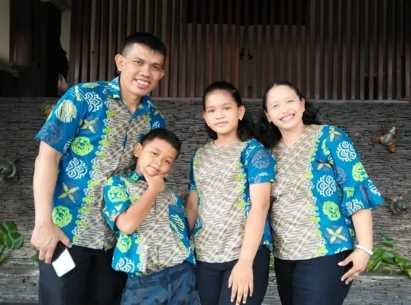
Terima kasih bapak Wisnu

Tidak bisa saya lupakan arahan dan didikan dari bapak selama ini.
Doa saya, semoga bapak selalu sehat, selalu dalam lindungan Tuhan Yesus dan menjadi berkat bagi banyak orang.
Selamat ulang Tahun bapak....
Tuhan memberkati....

Tangerang, Agustus 2020
Love: Misto n fam

